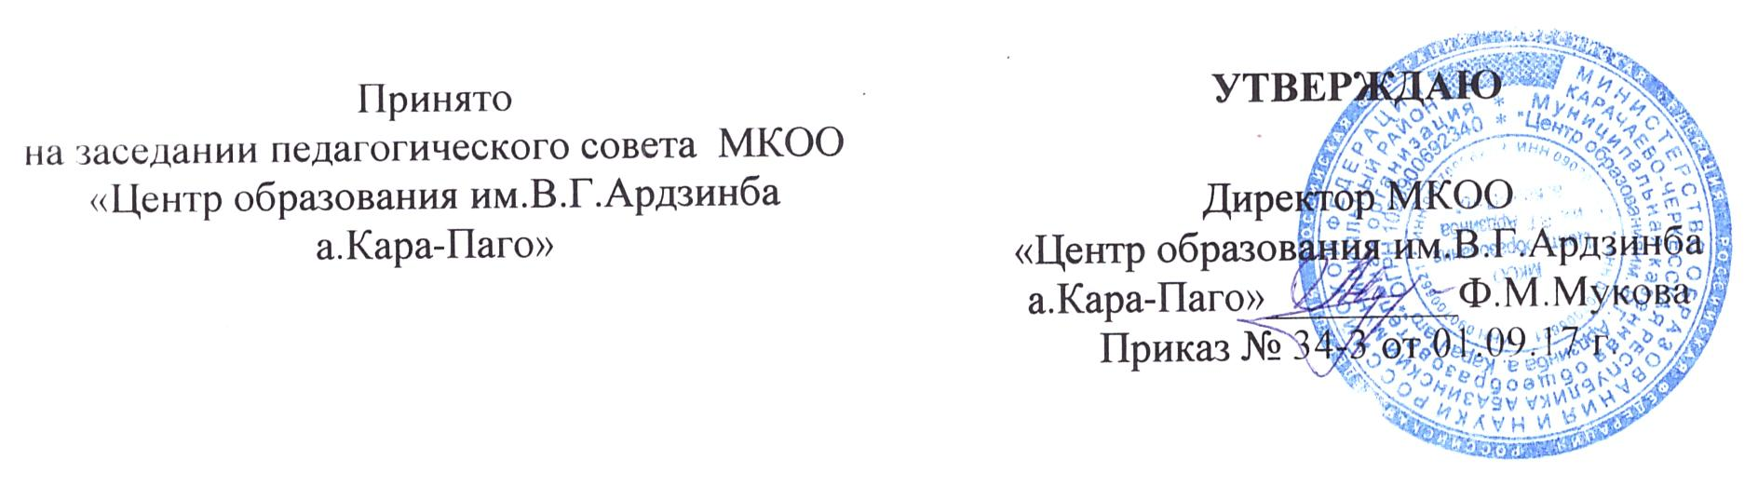
Порядок
учета мнения советов обучающихся, советов родителей (законных представителей) несовершеннолетних обучающихся при принятии локальных нормативных актов и выборе меры дисциплинарного взыскания в отношении обучающегося
МКОО « Центр образования им.В.Г.Ардзинба а.Кара-Паго»

- Настоящий Порядок разработан в соответствии с частями 3,4 ст. 30 Федерального закона от 29.12.2012г № 273-ФЗ «Об образовании в Российской Федерации».
При принятии локальных нормативных актов, затрагивающих права обучающихся МКОО « Центр образования им.В.Г.Ардзинба а.Кара-Паго»
- (далее – школа), а также при выборе меры дисциплинарного взыскания в отношении обучающегося учитывается мнение Управляющего совета (далее – Совет).
- Руководитель Школы перед принятием решения об утверждении локального нормативного акта, затрагивающего права обучающихся, направляет проект данного акта и обоснование по нему в Совет.
- Совет не позднее пяти рабочих дней со дня получения проекта локального нормативного акта направляет руководителю Школы мотивированное мнение по проекту в письменной форме.
- В случае если Совет выразил согласие с проектом локального нормативного акта, либо если мотивированное мнение не поступило в указанный предыдущим пунктом срок, руководитель Школы имеет право принять локальный нормативный акт. В случае если Совет высказал предложения к проекту локального нормативного акта, руководитель Школы имеет право принять локальный нормативный акт с учетом указанных предложений.
- В случае если мотивированное мнение Совета не содержит согласия с проектом локального нормативного акта, либо содержит предложения по

его совершенствованию, которые руководитель Школы учитывать не планирует, руководитель в течение трех дней после получения мотивированного мнения проводит дополнительные консультации с Советом в целях достижения взаимоприемлемого решения. При не достижении согласия возникшие разногласия оформляются протоколом, после чего руководитель Школы имеет право принять локальный нормативный акт.
- Руководитель Школы (либо иное лицо, уполномоченное в установленном законодательством и локальными нормативными актами Лицея порядке применять дисциплинарные взыскания в отношении обучающихся) при принятии решения о выборе возможной меры дисциплинарного взыскания в отношении обучающегося направляет в Совет проект приказа о привлечении к дисциплинарной ответственности, а также копии документов, являющихся основанием для принятия указанного решения.
- К проекту приказа о привлечении к дисциплинарной ответственности прилагается копия письменного объяснения обучающегося, на основании которого руководитель Школы (иное уполномоченное лицо) пришел к выводу о наличии вины в совершении дисциплинарного проступка. В случае не поступления письменного объяснения в установленный срок либо отказа от дачи объяснения к проекту приказа прилагается акт, фиксирующий отказ от дачи объяснения либо не поступление письменного объяснения в установленный срок. В акте должен быть указан факт запроса объяснения у обучающегося с указанием места и времени запроса, иных обстоятельств, включая свидетелей запроса объяснения по факту дисциплинарного проступка.
- Проект приказа о привлечении к дисциплинарной ответственности и прилагающиеся документы должны быть направлены руководителем Школы (иным уполномоченным органом) в Совет обучающихся не позднее, чем в течение пяти дней (не считая времени болезни, каникул, отпуска обучающегося, а также времени, необходимого на учет мнения Совета) с момента обнаружения дисциплинарного проступка.
- Совет в течение пяти учебных дней со дня получения проекта приказа и копий документов рассматривает вопрос выбора меры дисциплинарного взыскания и направляет руководителю Школы (иному уполномоченному лицу) свое мотивированное мнение в письменной форме.
- В случае если Совет выразил согласие с проектом приказа о привлечении к дисциплинарной ответственности, либо если мотивированное мнение не поступило в указанный предыдущим пунктом срок, руководитель Школы принимает решение о привлечении обучающегося к дисциплинарной ответственности.
- В случае если Совет выразил несогласие с предполагаемым решением руководителя Школы (иного уполномоченного лица), он в течение трех учебных дней проводит с руководителем (иным уполномоченным лицом либо его представителем) дополнительные консультации, результаты которых оформляются протоколом. При не достижении согласия по результатам консультаций руководитель до истечения семи учебных дней со дня получения мнения совета обучающихся имеет право принять решение о привлечении обучающегося к дисциплинарной ответственности. Принятое решение может быть обжаловано обучающимся в установленном законом порядке.
- Руководитель Школы имеет право принять решение о привлечении к дисциплинарной ответственности обучающегося не позднее семи рабочих дней со дня получения мотивированного мнения Совета. В указанный период не засчитываются периоды болезни, каникул, академического отпуска, отпуска по беременности и родам или отпуска по уходу за ребенком.

